LAPORAN

WORKSHOP SISTEM INFORMASI
WEBSERVER
(TIF330805)

SEMESTER 3



Tugas:
Acara 6

NAMA:
SHOFI MAULANA SHOFA

NIM:
E41250377

PROGRAM STUDI DILUAR KAMPUS UTAMA (PSDKU)
TEKNIK INFORMATIKA KAB. NGANJUK
JURUSAN TEKNOLOGI INFORMASI
POLITEKNIK NEGERI JEMBER
TAHUN 2026

- Judul Praktikum:
Middleware, Auth Sederhana, dan Struktur Folder Lengkap
- Tujuan Praktikum
- Memahami konsep middleware pada aplikasi web.
- Memahami penggunaan session untuk autentikasi sederhana.
- Membuat proses login dan logout menggunakan PHP.
- Membuat middleware untuk membatasi halaman tertentu.
- Menerapkan validasi username dan password.
- Memahami struktur folder aplikasi web yang lebih lengkap.
- Membuat flash message setelah login dan logout.
- Mengembangkan project dari Acara 5 dengan menambahkan fitur autentikasi.
- Dasar Teori
- Middleware
Middleware adalah lapisan yang berada di antara request dari pengguna dan Controller.
Middleware dapat digunakan untuk:
- mengecek apakah user sudah login;
- mengecek hak akses user;
- melakukan logging;
- melakukan validasi;
- memodifikasi request atau response.
Contohnya, ketika user membuka halaman /mahasiswa, middleware akan mengecek terlebih dahulu apakah user sudah login.
Analogi sederhananya adalah satpam. Sebelum masuk ke dalam gedung, seseorang harus diperiksa terlebih dahulu.
- Session
Session digunakan untuk menyimpan informasi pengguna di server selama pengguna menggunakan aplikasi.
Contohnya:
session_start();
$_SESSION['user_id'] = 1;
$_SESSION['user_name'] = 'Admin';
$_SESSION['logged_in'] = true;
Untuk mengecek apakah user sudah login:
if (!empty($_SESSION['logged_in']) && $_SESSION['logged_in'] === true) {
}
Session juga dapat dihapus ketika user melakukan logout:
session_destroy();
- Authentication
Authentication adalah proses untuk memastikan bahwa pengguna yang mengakses sistem adalah pengguna yang benar.
Dalam praktikum ini authentication dibuat sederhana menggunakan username dan password yang masih di-hardcode.
Contoh:
Username : admin
Password : 12345
Jika benar, session login dibuat.
- Flash Message
Flash message adalah pesan sementara yang ditampilkan kepada user setelah suatu proses.
Contohnya setelah login berhasil:
Selamat datang, Admin
Pesan hanya ditampilkan satu kali dan kemudian dihapus dari session.

- Studi Kasus
- Membuat Struktur Folder
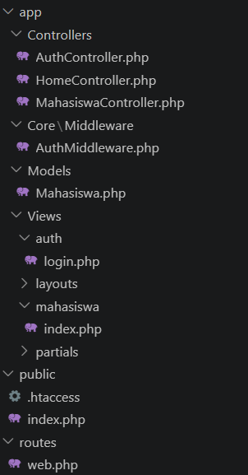
- Membuat AuthMiddleware
Buat folder:
app/Core/Middleware/
Kemudian buat file:
AuthMiddleware.php
Kode:
<?php

class AuthMiddleware
{
public function handle()
{
if (session_status() === PHP_SESSION_NONE) {
session_start();
}
if (empty($_SESSION['logged_in']) || $_SESSION['logged_in'] !== true) {
header('Location: /minggu3/acara6/public/login');
exit();
}
}
}
Middleware ini akan mengecek session login.
Jika user belum login, user akan diarahkan ke halaman login.
- Membuat AuthController
Buat file:
app/Controllers/AuthController.php
Isi:
<?php

class AuthController
{
public function loginForm()
{
require __DIR__ . '/../Views/auth/login.php';
}

public function login()
{
session_start();
$username = $_POST['username'] ?? '';
$password = $_POST['password'] ?? '';
if ($username === 'admin' && $password === '12345') {
$_SESSION['user_id'] = 1;
$_SESSION['user_name'] = 'Admin';
$_SESSION['logged_in'] = true;
$_SESSION['flash'] = 'Selamat datang, Admin';
header('Location: /minggu3/acara6/public/dashboard');
exit();
} else {
$_SESSION['flash'] = 'Username atau password salah';
header('Location: /minggu3/acara6/public/login');
exit();
}
}

public function logout()
{
session_start();
session_destroy();
session_start();
$_SESSION['flash'] = 'Anda telah logout';
header('Location: /minggu3/acara6/public/login');
exit();
}
}
- Membuat Form Login
Buat folder:
app/Views/auth/
Kemudian buat:
login.php
Kode:
<?php
if (session_status() === PHP_SESSION_NONE) {
session_start();
}
?>
<!DOCTYPE html>
<html lang="id">
<head>
<meta charset="UTF-8">
<meta name="viewport" content="width=device-width, initial-scale=1.0">
<title>Login - SI Akademik</title>
<link
href="https://cdn.jsdelivr.net/npm/bootstrap@5.3.3/dist/css/bootstrap.min.css"
rel="stylesheet"
>
</head>
<body>
<div class="container mt-5">
<div class="row justify-content-center">
<div class="col-md-5">
<div class="card shadow">
<div class="card-body">
<h3 class="text-center mb-4">
Login Si Akademik
</h3>
<?php if (!empty($_SESSION['flash'])): ?>
<div class="alert alert-info">
<?= htmlspecialchars($_SESSION['flash']) ?>
</div>
<?php unset($_SESSION['flash']); ?>
<?php endif; ?>
<form
method="POST"
action="/minggu3/acara6/public/login"
>
<div class="mb-3">
<label class="form-label">
Username
</label>

<input
type="text"
name="username"
class="form-control"
required
>
</div>
<div class="mb-3">
<label class="form-label">
Password
</label>
<input
type="password"
name="password"
class="form-control"
required
>
</div>
<button
type="submit"
class="btn btn-primary w-100"
>
Login
</button>
</form>
</div>
</div>
</div>
</div>
</div>
</body>
</html>
Username dan password untuk pengujian:
Username : admin
Password : 12345
- Membuat Dashboard
Pada HomeController.php, ubah menjadi:
<?php

class HomeController
{
public function index()
{
echo '<h1>Selamat Datang di SI Akademik</h1>';
echo '<p>Ini adalah halaman utama.</p>';
}

public function dashboard()
{
if (session_status() === PHP_SESSION_NONE) {
session_start();
}

echo '<h1>Dashboard</h1>';

// Menampilkan flash message setelah login
if (!empty($_SESSION['flash'])) {
echo "<div style='padding:10px; background:#d1e7dd; margin-bottom:15px;'>";
echo htmlspecialchars($_SESSION['flash']);
echo '</div>';

unset($_SESSION['flash']);
}

echo "<a href='/minggu3/acara6/public/mahasiswa'>";
echo 'Daftar Mahasiswa';
echo '</a>';

echo '<br><br>';

echo "<a href='/minggu3/acara6/public/logout'>";
echo 'Logout';
echo '</a>';
}
}
- Menambahkan Route
routes/web.php
Agar /dashboard dan /mahasiswa hanya dapat dibuka setelah login, kita dapat membuat daftar route yang membutuhkan middleware.
<?php

$routes = [

'GET' => [

'/' => [
'controller' => 'HomeController',
'action' => 'index'
],

'/login' => [
'controller' => 'AuthController',
'action' => 'loginForm'
],

'/dashboard' => [
'controller' => 'HomeController',
'action' => 'dashboard',
'middleware' => ['AuthMiddleware']
],

'/mahasiswa' => [
'controller' => 'MahasiswaController',
'action' => 'index',
'middleware' => ['AuthMiddleware']
],

'/mahasiswa/create' => [
'controller' => 'MahasiswaController',
'action' => 'create',
'middleware' => ['AuthMiddleware']
],

'/logout' => [
'controller' => 'AuthController',
'action' => 'logout'
],

],

'POST' => [

'/login' => [
'controller' => 'AuthController',
'action' => 'login'
],

],

];
- Mengubah public/index.php
Karena struktur route sekarang memiliki controller, action, dan middleware, maka public/index.php perlu disesuaikan.
<?php

session_start();

require_once __DIR__ . '/../routes/web.php';

require_once __DIR__ . '/../app/Controllers/HomeController.php';
require_once __DIR__ . '/../app/Controllers/AuthController.php';
require_once __DIR__ . '/../app/Controllers/MahasiswaController.php';

require_once __DIR__ . '/../app/Core/Middleware/AuthMiddleware.php';

$uri = parse_url($_SERVER['REQUEST_URI'], PHP_URL_PATH);

$base = '/minggu3/acara6/public';

if (str_starts_with($uri, $base)) {
$uri = substr($uri, strlen($base)) ?: '/';
}

$method = $_SERVER['REQUEST_METHOD'];

$route = $routes[$method][$uri] ?? null;

// Route biasa
if ($route) {

// Jalankan middleware jika ada
if (!empty($route['middleware'])) {

foreach ($route['middleware'] as $middleware) {

$middlewareInstance = new $middleware();

$middlewareInstance->handle();
}
}

$controllerName = $route['controller'];
$action = $route['action'];

$controller = new $controllerName();

$controller->$action();

// Route dinamis /mahasiswa/{id}
} elseif (
$method === 'GET' &&
preg_match('#^/mahasiswa/([0-9]+)$#', $uri, $matches)
) {

$middleware = new AuthMiddleware();
$middleware->handle();

$controller = new MahasiswaController();

$controller->show($matches[1]);

// Jika route tidak ditemukan
} else {

http_response_code(404);

echo '404 - Halaman tidak ditemukan';
}
- Hasil Studi Kasus
- Mengakses mahasiswa tanpa login
Buka:
http://localhost/minggu3/acara6/public/mahasiswa
Karena belum login, middleware akan memeriksa session.
Hasil:
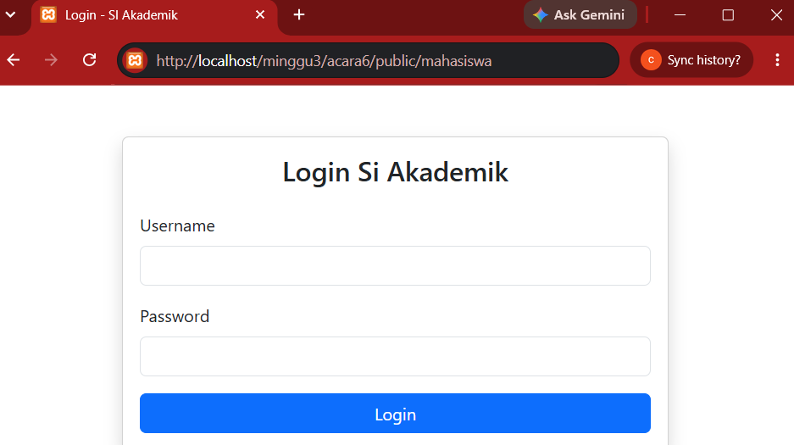
Hal ini menunjukkan bahwa halaman mahasiswa telah berhasil dilindungi middleware.
- Mengakses login
http://localhost/minggu3/acara6/public/login
Hasil:
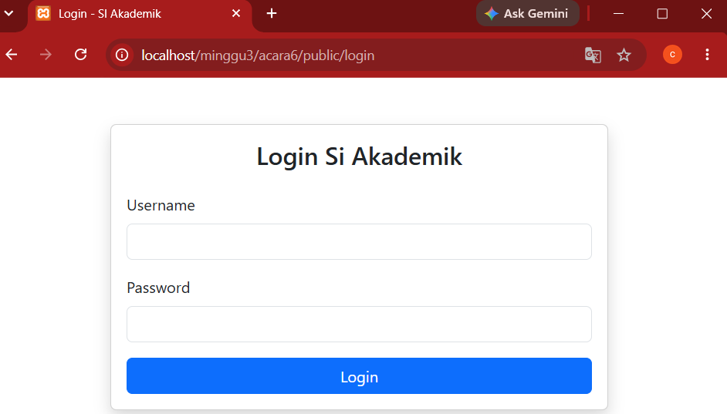
- Login menggunakan akun yang benar
Masukkan:
Username : admin
Password : 12345
Kemudian klik Login.
Jika benar, session login dibuat dan user diarahkan ke:
/dashboard
Hasil:
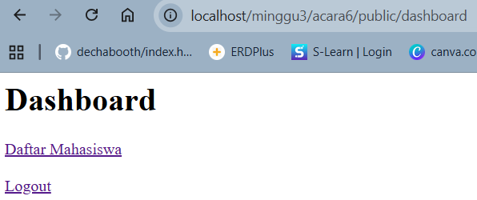
- Mengakses halaman mahasiswa setelah login
Buka:
http://localhost/minggu3/acara6/public/mahasiswa
Karena session login sudah aktif, middleware mengizinkan user masuk.
Daftar mahasiswa dari Acara 4 tetap digunakan:
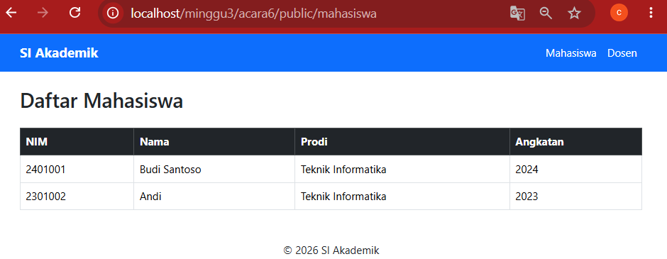
- Logout
Klik:
Logout
Session login dihancurkan.
User kemudian diarahkan kembali ke halaman login.
Hasil:

- Tugas Mandiri
Flash Message Setelah Login dan Logout
- Implementasi Login
Pada AuthController.php:
$_SESSION['flash'] = 'Selamat datang, Admin';
header('Location: /minggu3/acara6/public/dashboard');
exit();
- Implementasi Logout
Pada method logout():
$_SESSION['flash'] = 'Anda telah logout';
header('Location: /minggu3/acara6/public/login');
exit();
- Menampilkan Flash Message
Pada halaman yang menerima flash message:
Hasil Tugas Mandiri
- Setelah Login
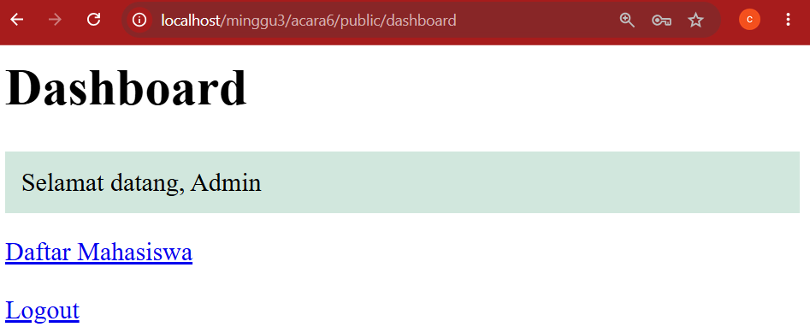

- Setelah Logout
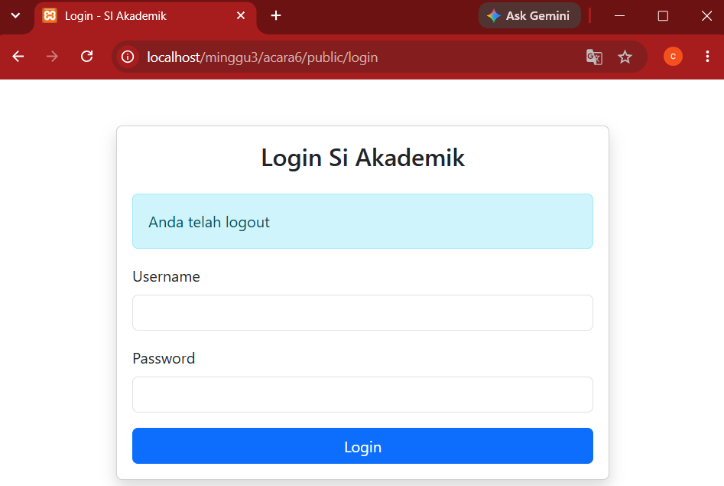

- Analisis
Middleware digunakan untuk melakukan pemeriksaan sebelum Controller dijalankan. Pada project ini, middleware memeriksa session logged_in. Jika user belum login, user tidak dapat mengakses halaman /dashboard, /mahasiswa, dan /mahasiswa/create.
Proses login menggunakan method POST karena username dan password dikirim melalui form. Setelah username dan password sesuai dengan data hardcode, sistem membuat session yang menandakan bahwa user telah login.
Session juga digunakan untuk menyimpan nama user dan flash message. Flash message digunakan untuk memberikan informasi kepada user setelah melakukan proses tertentu, seperti login dan logout.
- Kesimpulan
Middleware digunakan untuk melindungi halaman tertentu agar hanya dapat diakses oleh user yang sudah login. Authentication digunakan untuk melakukan proses login dan logout, sedangkan session digunakan untuk menyimpan status login user.
Tugas mandiri berupa flash message juga berhasil diterapkan. Pesan "Selamat datang, Admin" muncul setelah login berhasil dan "Anda telah logout" muncul setelah proses logout. Dengan demikian, project dari Acara 5 berhasil dikembangkan menjadi aplikasi yang memiliki autentikasi sederhana dan pembatasan akses menggunakan middleware.

